Loja Virtual ChipStore

Especificação de Caso de Uso:

Versão 1.0

Histórico de Revisões

|  |  |  |  |
| --- | --- | --- | --- |
| **Data** | **Versão** | **Descrição** | **Autor** |
| 30/112017 | 1.0 | Especificação dos casos de uso ChipStore | Dyego Marcos |
|  |  |  |  |

**Índice Analítico**

1. Introdução 3

2. Atores 3

3. Casos de Uso 3

4. Descrição do Caso de Uso 4

4.1 Atores 4

4.1.1 [ATR01] <ator> 4

4.2 Precondições 4

4.2.1 <Título da Precondição> 4

4.3 Pós-Condições 4

4.3.1 <Título da Pós-condição> 4

4.4 Fluxos de Evento 4

4.4.1 Fluxo Básico - <título> 4

4.4.2 Fluxos Alternativos 5

1.1.2. [FA01] – <título> 5

4.4.3 Fluxos de Exceção 5

4.4.4 [FE01] – <título> 5

4.5 Regras de Negócio [RN] 5

4.5.1 [RN01] <título> 6

4.6 Requisitos Especiais [RE] 6

4.6.1 [RE01] – <título> 6

4.7 Pontos de Relacionamento [PR] 6

4.7.1 [PE01] – <título> 6

4.8 Protótipos de Tela [PRT] 6

4.8.1 [PRT01] – <título> 6

4.9 Referências, Informações Adicionais e Anexos 6

Especificação do Caso de Uso:

1. Introdução

*Descrição dos casos de uso da loja ChipStore.*

1. Atores
2. Administrador
3. Usuário
4. Cliente
5. Casos de Uso

Figura 1 - Diagrama de casos de uso

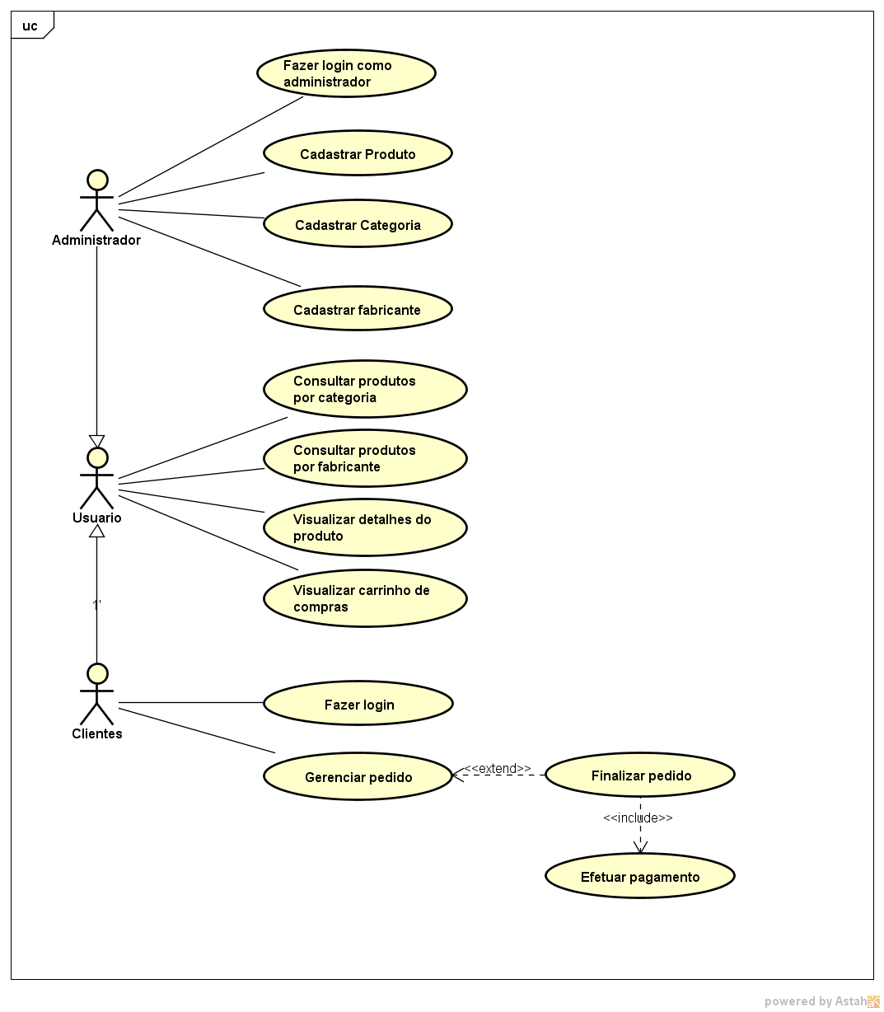

Cadastrar Produto:

1. Descrição do Caso de Uso

*Neste caso uso o administrador irá cadastrar um produto no sistema.*

* 1. Atores

*Administrador*

* 1. Pré-condições

*O administrador deve ser um funcionário da empresa devidamente autorizado e já cadastrado como usuário do sistema.*

* 1. Pós-Condições

*Feito o cadastro o sistema irá armazenar o produto*

* 1. Fluxos de Evento
     1. Fluxo Básico - <título>

*< Descrever os passos de cada fluxo intercalando ações do usuário com o sistema. Apenas em casos muito raros é que dois passos indicarão ações do sistema sem interação do usuário e ainda assim, usar apenas quando se notar que o sistema executa um grupo de ações antes da próxima ação do usuário.>*

*<Se para complementar a informação de um determinado passo, houver a informação de alguma regra de negócio, coloque a indicação de RN e o número. A indicação deverá ser no formato* **[RN01].** *Caso uma regra seja utilizada em mais de um caso de uso, é indicado utilizar e referenciar um Documento de Regras de Negócio do projeto assim como a TAG específica para referência >*

*<Se para complementar a informação de um determinado passo, houver a informação de algum protótipo de tela, coloque a indicação de PRT e o número. A indicação deverá ser no formato* **[PRT01].** *>*

*<Se para complementar a informação de um determinado passo, houver a necessidade de executar outro caso de uso, informar se no passo o caso de uso se estende (extend) ou inclui (include) outro caso de uso. Coloque a indicação de PR (Ponto de Relacionamento) e o número correspondente. A indicação deverá ser no formato* **[PR01]** *ver mais no item Pontos de Relacionamento deste documento >*

*<Colocar a indicação do número e qual fluxo alternativo pode se iniciar em um passo. Se houver mais de um, colocar um espaço entre as indicações de cada um dos fluxos. A indicação deverá ser no formato* **[FA01]** *>*

*<Se houver a necessidade de subdetalhar um passo, colocar subitens para indicar essas informações, preferencialmente com frases curtas.>*

*<Em qualquer passo do fluxo que necessitar de exibição de mensagem, colocar a mensagem entre aspas. Caso uma mensagem seja utilizada em mais de um caso de uso, é indicado utilizar e referenciar um Documento de Mensagens do Sistema do projeto assim como a TAG específica das mensagens deste documento >*

Ex:

#### Este caso de uso se inicia quando...

#### xxxxxxxx. [FA01]

#### O sistema exibe a mensagem “O imóvel foi excluído do cadastro!”

#### xxxxxxxx. [PRT01]

#### Fim do caso de uso.

* + 1. Fluxos Alternativos

*<Cada fluxo alternativo tem que ter sua chamada em algum passo seja em fluxo principal ou em outro fluxo alternativo.>*

*< Ao final de um Fluxo Alternativo os eventos do Fluxo Básico são retomados, a menos que seja declarado ao contrário.>*

*<No caso de não haver informações a serem inseridas, escrever “Não encontrado.” >*

### [FA01] – <título>

#### No passo XX do Fluxo (Básico ou FAxx)...

#### xxxxxxxx

#### O sistema retorna ao passo XX do Fluxo (Básico ou FAxx).

* + 1. Fluxos de Exceção

*<Fluxos de exceção ocorrem quando o caso de uso não consegue seu objetivo, ou seja, por uma impossibilidade do sistema, não é possível dar prosseguimento ao próximo passo. Ex: Falha na comunicação com o banco de dados, falha na comunicação com o servidor. (Não considerar “Senha Inválida”, não preenchimento de campo obrigatório e eventos do gênero como um fluxo de exceção).>*

*<No caso de não haver informações a serem inseridas, escrever “***Não há.***” >*

[FE01] – <título>

#### No passo XX do Fluxo (Básico ou FAxx)...

#### xxxxxxxx

#### O caso de uso se encerra.

* 1. Protótipos de Tela [PRT]

PROTÓTIPO

PROTO

| **Nome do Campo** | **Tipo de Dado / Tamanho** | **Obrigatório?** | **Observações** |
| --- | --- | --- | --- |
| CPF | Numérico (11) | SIM | Máscara CPF: **000.000.000-00** |
| SENHA | Numérico (10) | SIM | Máscara SENHA: **\*\*\*\*\*\*\*\*\*\*\*\*\*\*\*\*** |

* 1. Referências, Informações Adicionais e Anexos

*Não há.*